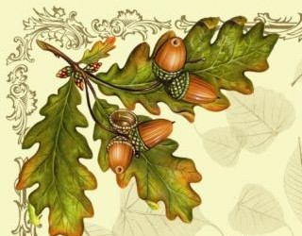
”Să ştii mai multe, să fii mai
bun!”
1-5 APRILIE 2013

Şcoala în culori...
N Îndrăzneşte pentru a învinge !
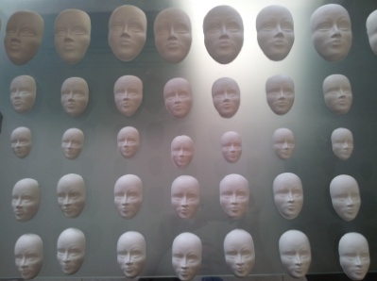

ECOS
MOTTO :
Transformă-ţi visele în realitate dar nu uita că pentru a le da viaţă ai nevoie de încredere în tine, viziune, muncă, determinare şi dăruire. Tot ce este azi în jurul nostru a fost cândva un vis frumos a unui om cutezător.
Păşeşte curajos pentru a fi cu un pas în faţa celorlalţi.
Crează-ţi vise pentru a le urma, speră, acceptă provocarea.
Îndrăzneşte pentru a fi învingător !

ȘCOALA GIMNAZIALĂ NR. 1 SEINI, MARAMUREȘ

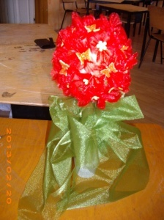

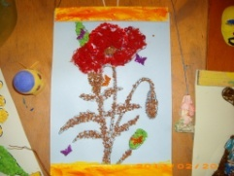
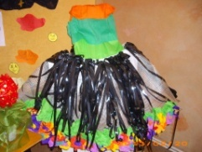

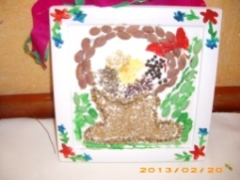
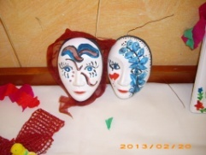

Dorim o „Școalăaltfel”
Suntem „Profesori altfel”
Avem „Elevi altfel ”
Vom deveni „Oameni altfel”
Pentru că :
Suntem „Viaţa altfel” a Şcolii Gimnaziale Nr. 1 Seini și
Trăim într-o „Ţarăaltfel” care se doreşte și
Sperăm să fie o „Românie altfel”!

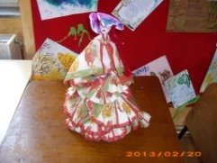
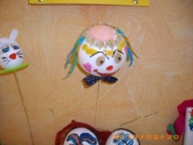
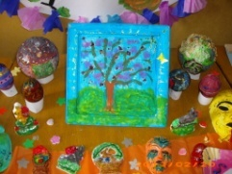
Prof. Ioana Kadar

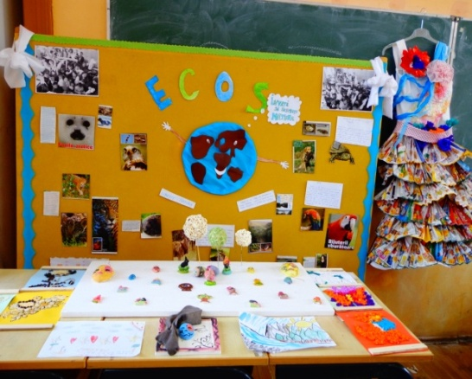
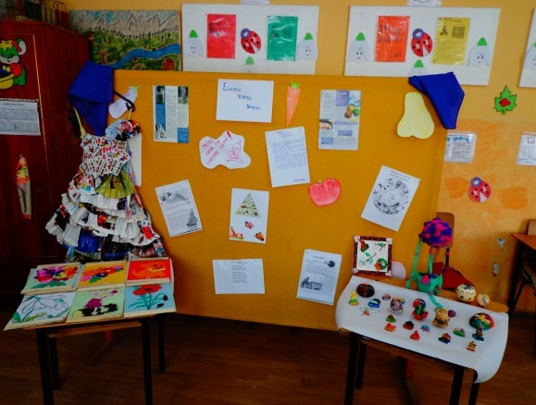

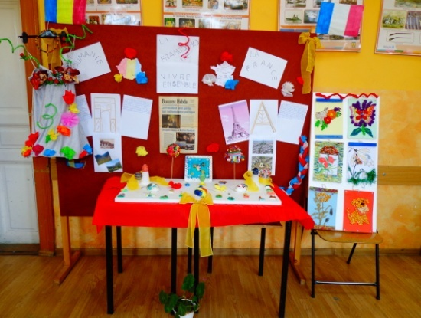

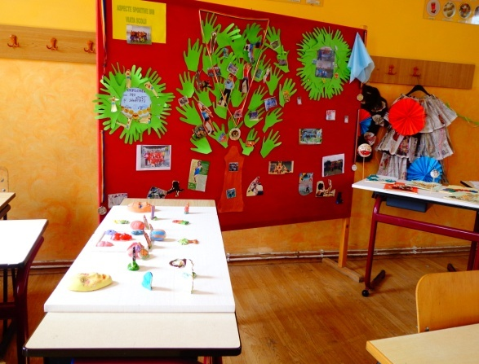
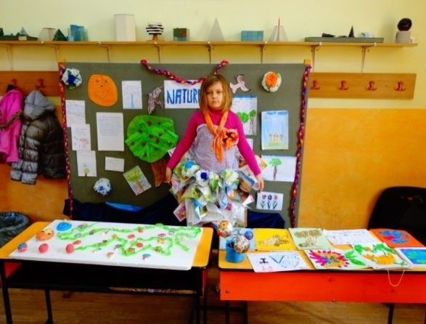

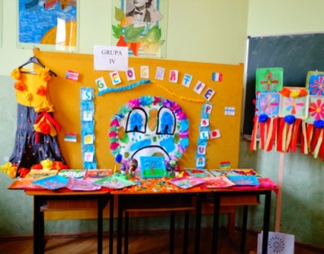

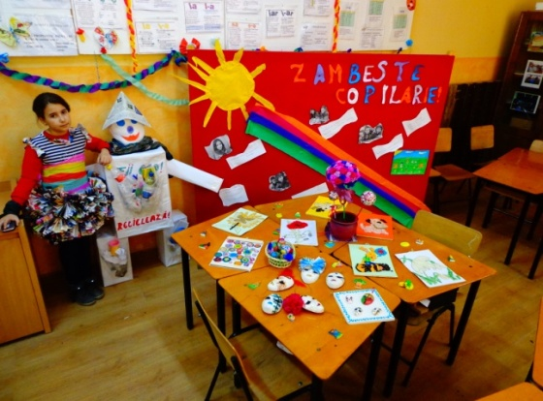
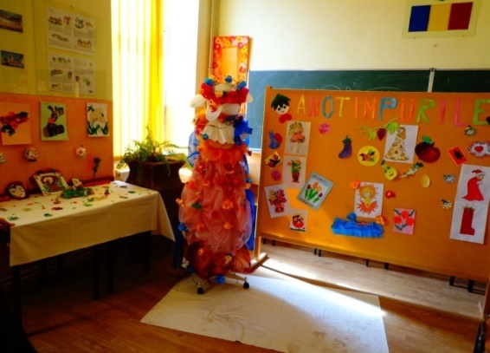

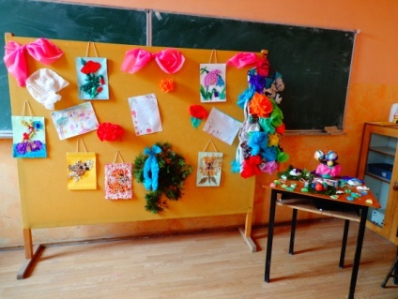

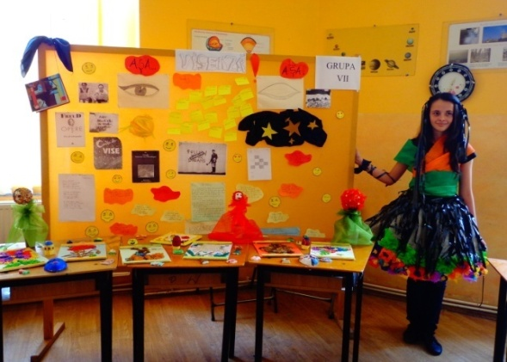
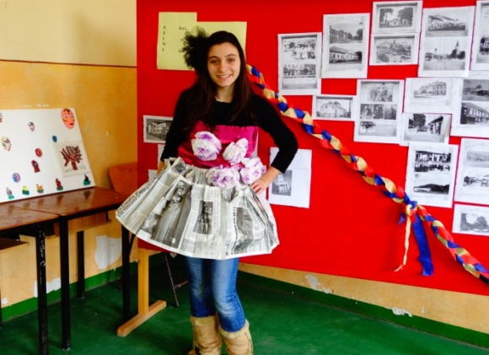

ECOS
ECHIPA I-ALBĂ

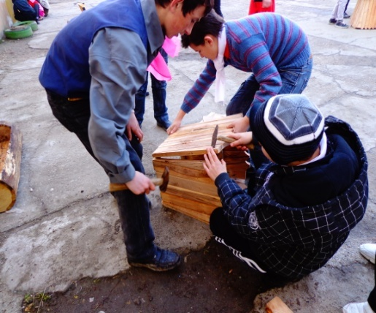
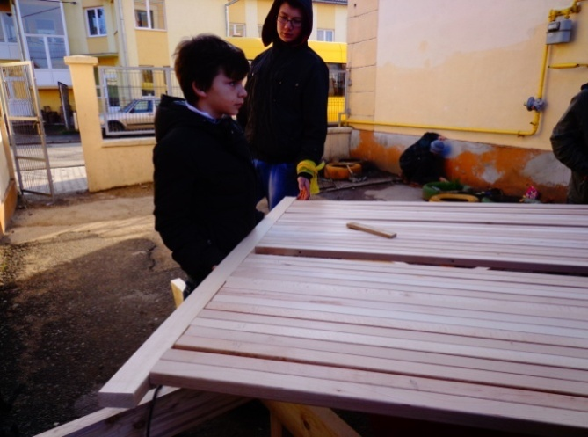

Montarea ghivecelor Montarea meselor
Cei 5 “R” ai reciclării:
Refuzarea ambalajelor nefolositoare.
Returnarea sticlelor folosite şi cumpărarea, pe cât posibil, a sticlelor returnabile.
Refolosirea oricărui produs sau material ce poate fi utilizat din nou.
Repararea obiectelor în loc de a cumpăra unele noi.
Reciclarea a orice poate fi reciclat.

Profesori coord.:
Kadar Ioana,
Filip Cornel,
Racolța Luminița
Lucrări cu semințe
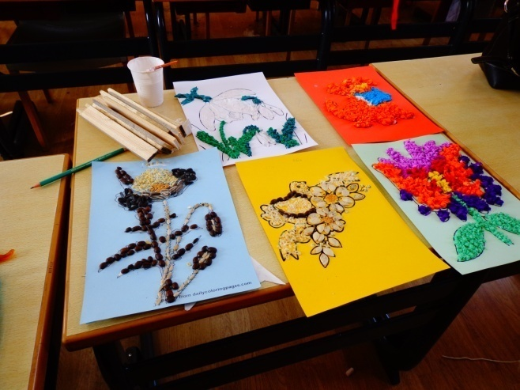

Mâini dibace
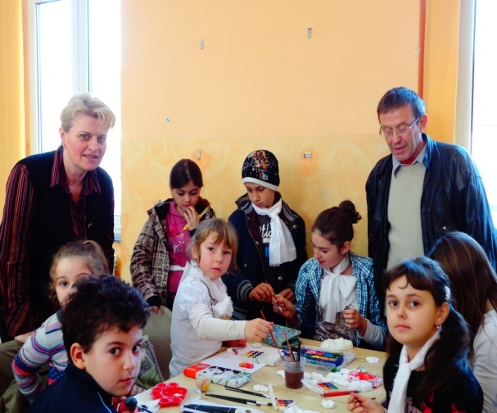

ECHIPA II - PORTOCALIE

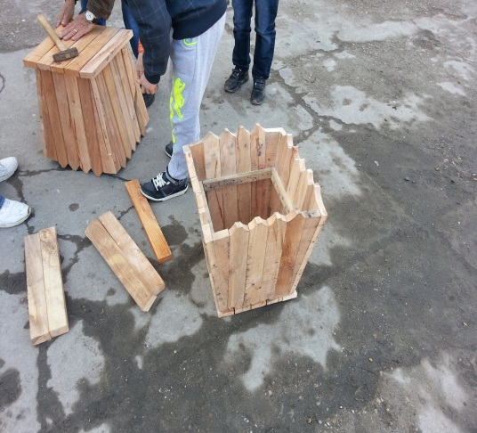
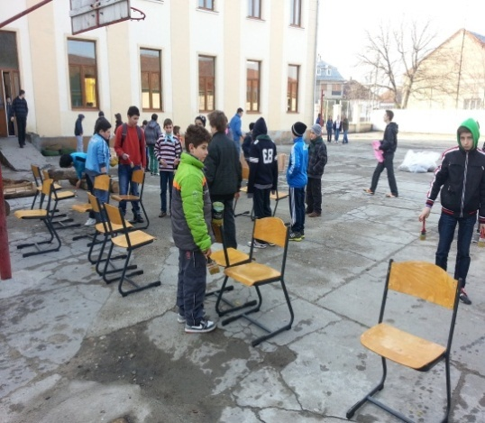

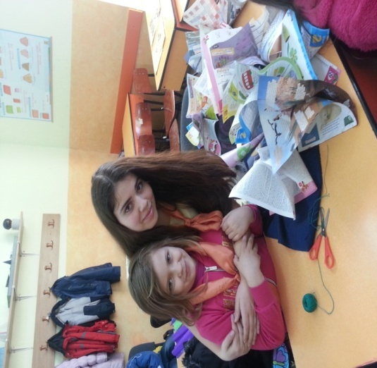

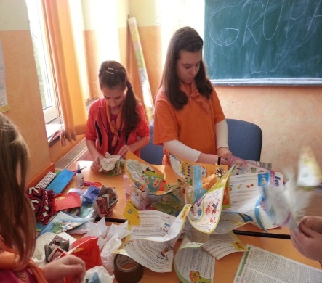

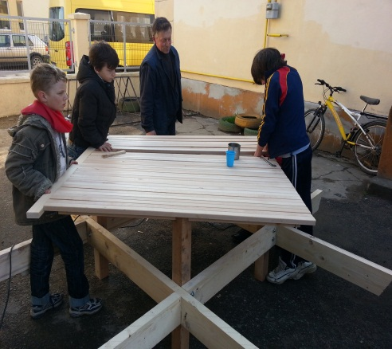

Interviu:
Ȋ: — Ce părere ai despre săptămâna „Să ştii mai multe, să fii mai bun!”?
R: — Această săptămână este un lucru educativ, în care copiii comunică, se distrează şi se ajută unul pe altul. Particip cu plăcere la aceste activităţi educative …
ECHIPA III - PEPIT

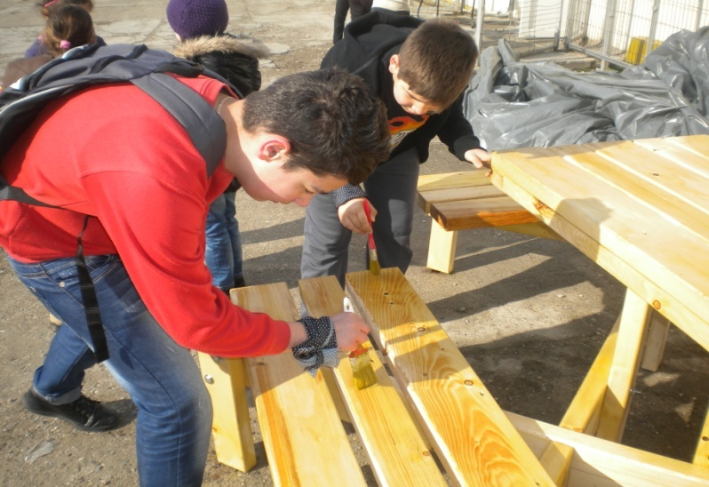

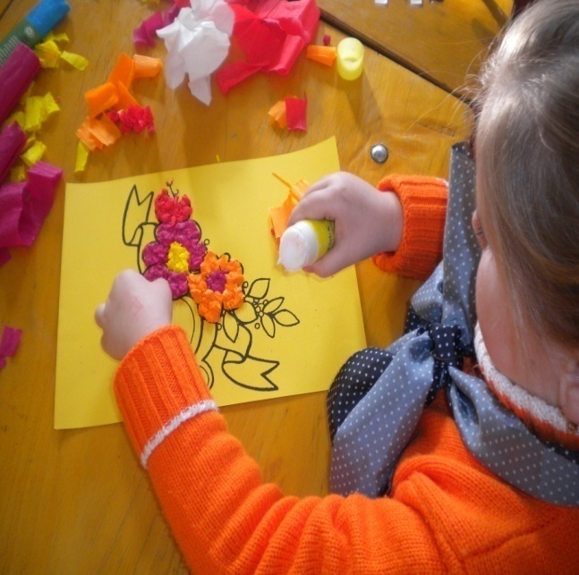

Interviu:
Ȋ: —Cum ţi se par activităţile de astăzi?
R: —Mi se par minunate, m-am distrat mult și îmi doresc să se organizeze cât mai des.
Ȋ: —Cum ţi s-a părut organizarea pe grupe?
R: —La început mi s-a părut o idee proastă dar după aceea am realizat că este foarte distractiv.

Sunătoarea...
Sunătoarea este o plantă erbacee, perenă. Are tulpina dreaptă, lemnoasă în partea inferioara, cu două muchii longitudinale echidistante, creşte până la 20-100 cm înălţime şi prezintă numeroase ramuri sterile (fără flori). Frunzele sunt sesile, ovat-eliptice cu marginea limbului întreaga, câte doua opuse şi privite în transparenţă (înspre lumină) se observă prezenţa unor puncte negre situate predominant spre marginea frunzelor ce dau impresia de perforare.

Profesori coord.:
Pop Dorina
Sallai Adriana
Brisc Marcela

ECHIPA IV - ROŞIE

Aceştia suntem noi…
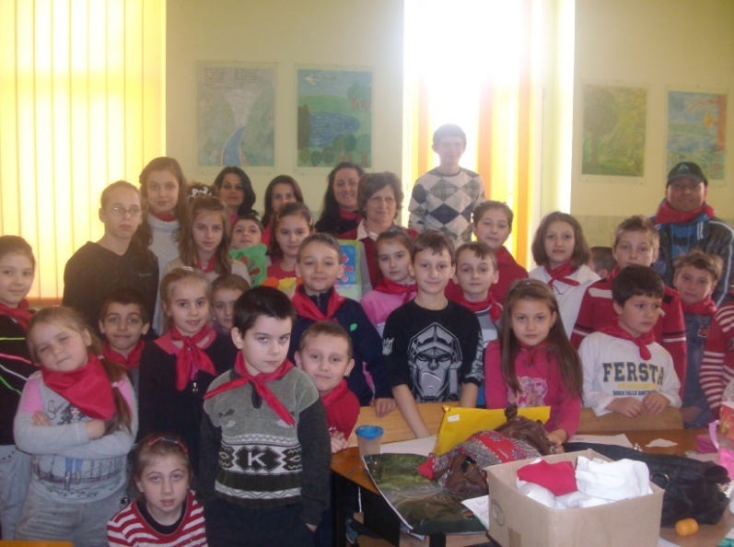
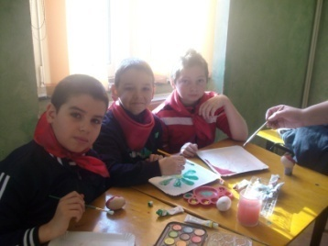
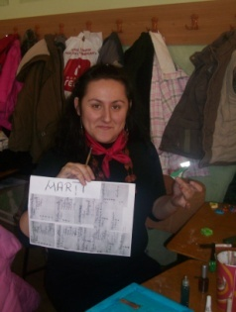

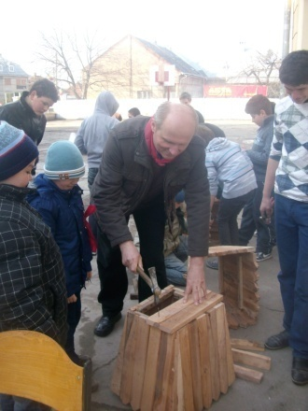
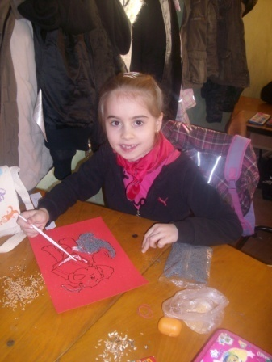

Poezie…
Sună clopoţeii toamnei
Şcoala-i un buchet de flori
Cerul scrie cu cerneală
Şiruri duse de cocori.

Interviu:
Ȋ:Cum ţi se par actvităţile desfăşurate în cadrul această săptămână?
R:—Sunt activităţi interesante, benefice atât elevilor cât şi şcolii!
Ȋ:Cum e săfotografiezi tot ce se petrece în jurul tău? E o ipostază nouă pentru tine?
R:—Da, este ceva nou pentru mine dar cu toate acestea mă bucur că particip, fotografiez şi surprind tot ce se petrece frumos în jurul meu.
Ȋ:Crezi că echipa ta va câştiga?
R:—Bineînţeles! Am încredere deplină în piticii din echipa mea. ROŞU E BAZA!!!

ECHIPA V - ALBASTRĂ

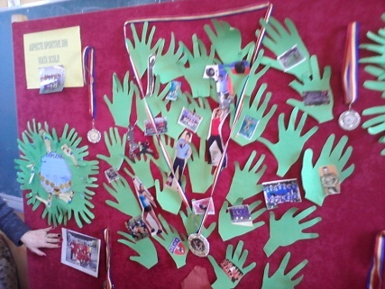

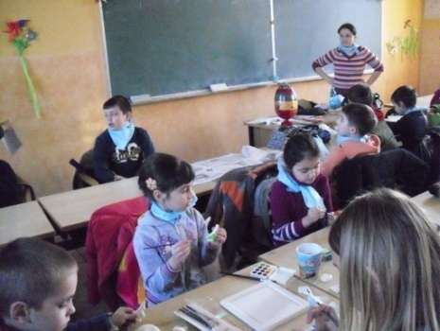

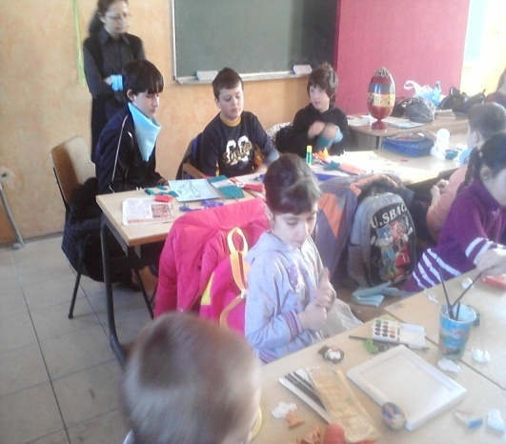

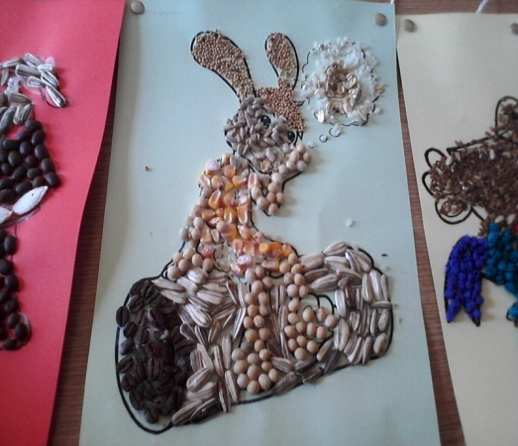

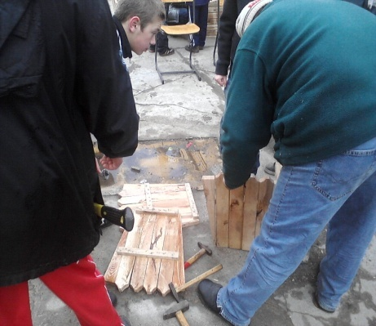

ECHIPA VI - ROZ

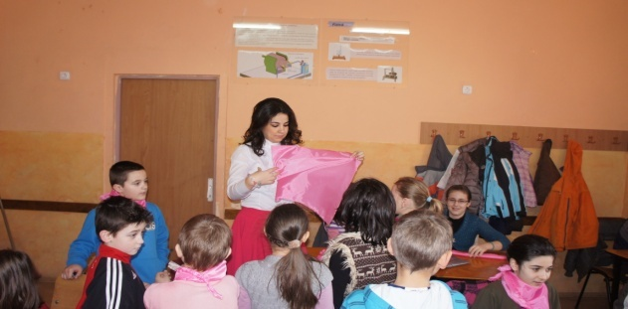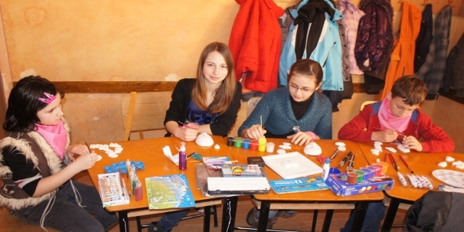

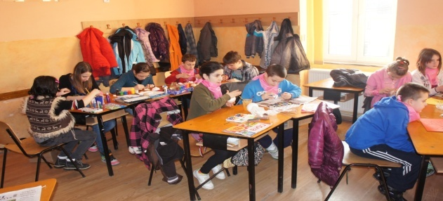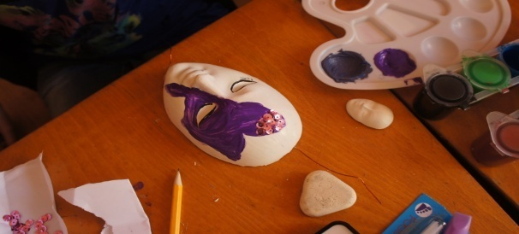

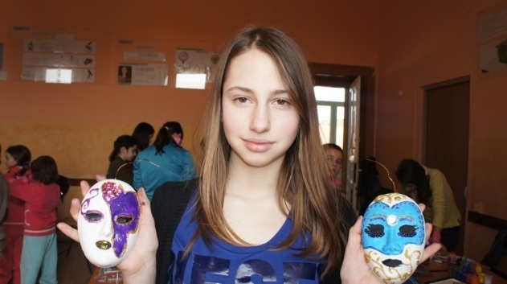

Interviu :
Reporterii l-au întrebat pe Patrick ce părere are despre acest program ,,Să ştii mai multe, să fii mai bun‘’ ... Iată răspunsul lui:
...Părerea mea în legătură cu proiectul ,,Să ştii mai multe, să fii mai bun” este că dezvoltă spiritul de echipă fiindcă ne învaţă să muncim în echipa şi are rol educativ pentru elevi... Acesta a mai zis şi că şcoala va arăta mult mai frumos după acest proiect... Lui Patrick ii place proiectul „Să ştii mai multe, să fii mai bun”.

Poezie:
Noi la şcoală am venit
Să ne punem pe muncit,
Profesori coord. :
Marian Nicoleta
Gorgan Oana,
Marian Adrian
Man Mărioara
Ȋn echipă toţi cu spor
Cu profesori-n ajutor !

ECHIPA VII - BLEUMARIN
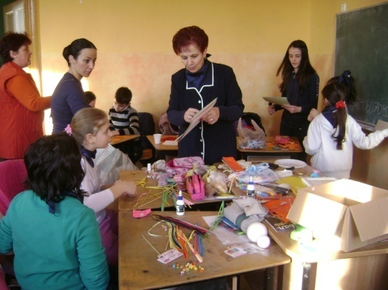
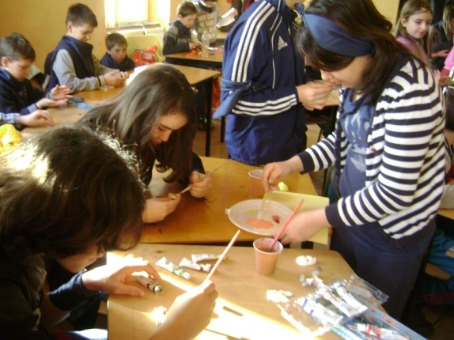

Interviu:

Ȋ:Ȋţi place această activitate?
R:Da, este foarte interesantă şi implică pe toată lumea.
Ȋ:Mai doreşti să fie activităţi de acest fel?
R: Ar fi foarte creativ şi ar pune toată şcoala în mişcare.
Ȋ:Ţi-ai făcut prieteni noi aici?
R:Aproape toţi copiii din grupă îmi sunt prieteni noi.
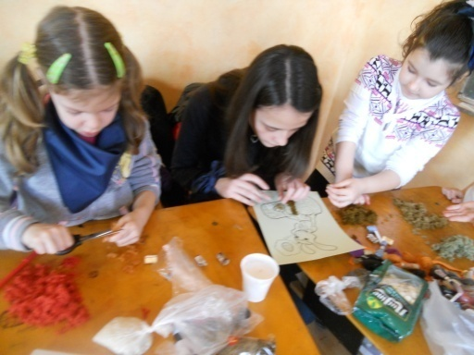
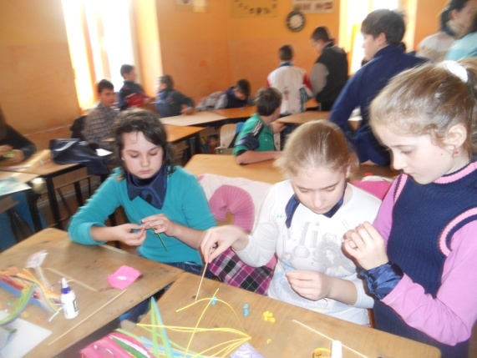

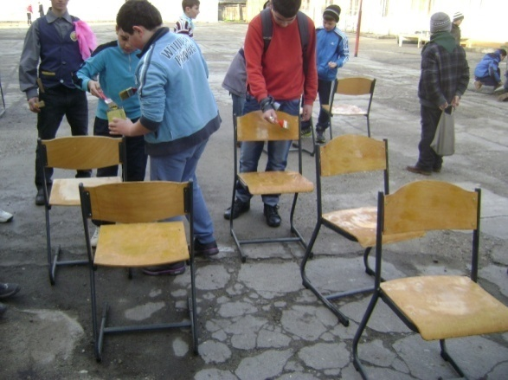

ECHIPA IX - GALBENĂ

Interviu cu Alexandru:

— Alexandre, cum ţi s-a părut ziua de azi?
— A fost o zi cu multe activităţi, la care am participat cu mare drag, ajutând şcoala să fie şi să arate „altfel”!

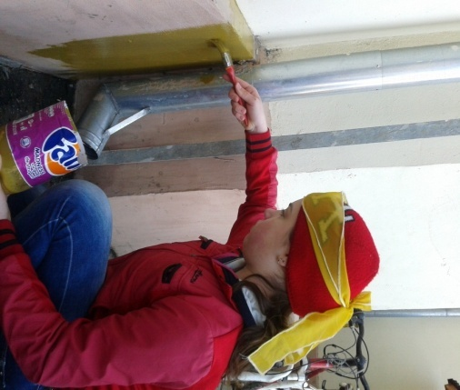
Muncim cu drag...
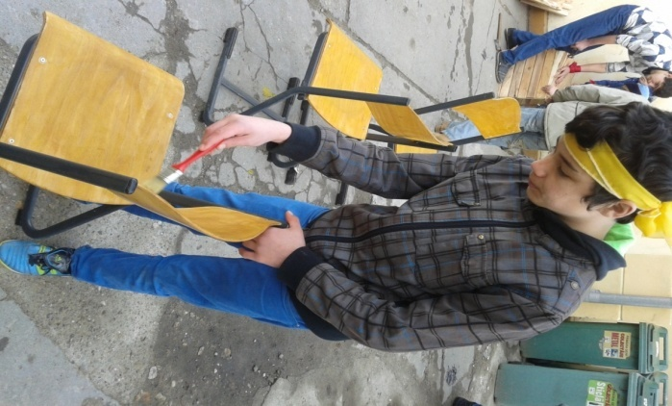

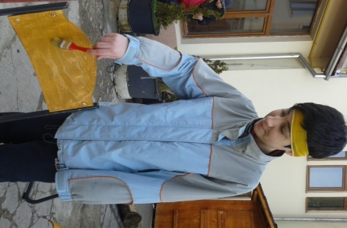

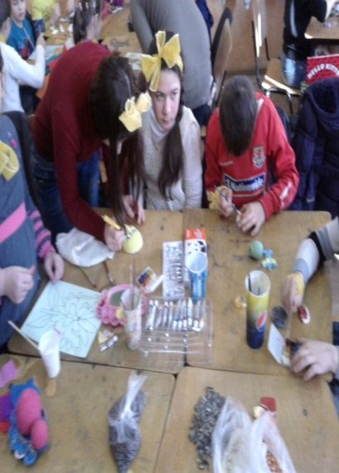

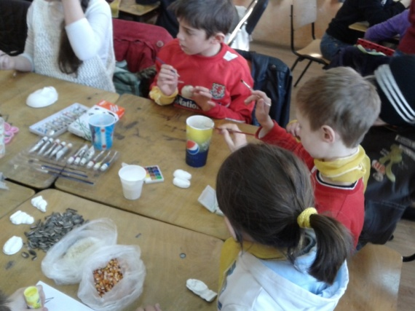
Micii artişti…

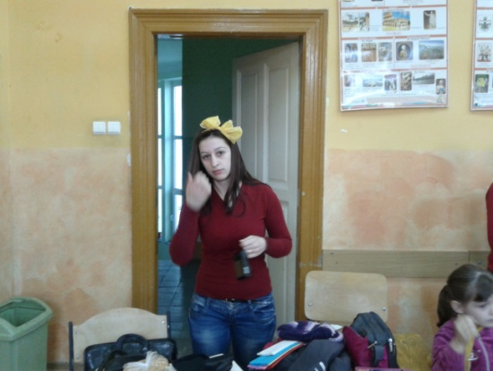
Un moment de … relaxare…
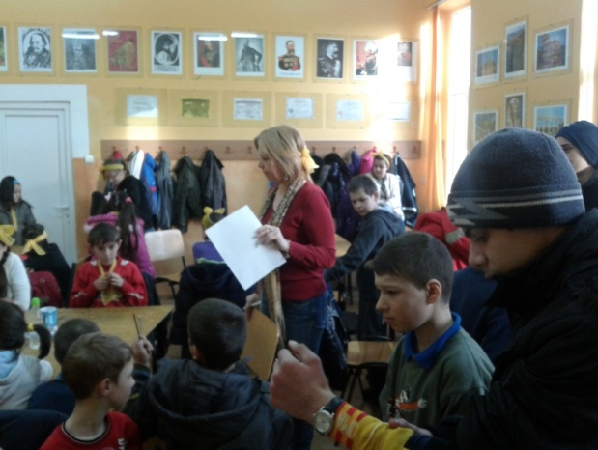

ECHIPA X – VERDE

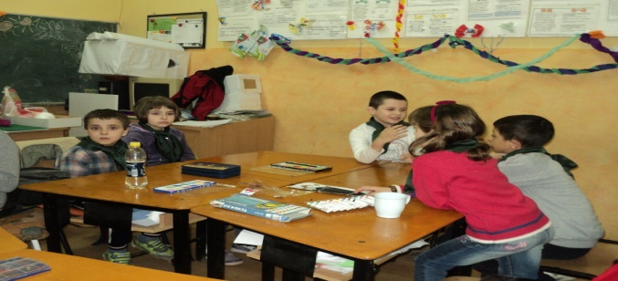

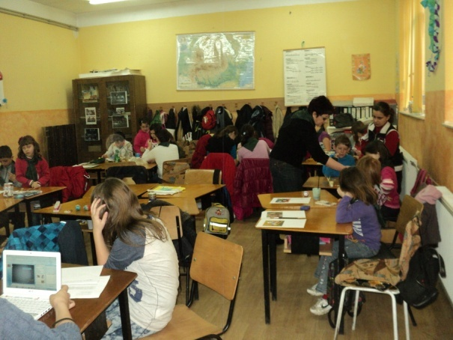

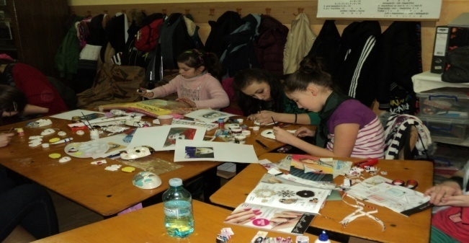
Poluarea este un fenomen des întâlnit în zilele noastre, aceasta produce multe necazuri planetei şi, implicit, oamenilor. Cu toţii ştim despre acest fenomen însă nu luăm nicio măsură.Dacă se continuă tot aşa, în scurt timp planeta nu va mai exista...Acesta este un semnal de alarmă către populaţie să preţuiască ceea ce avem. Ȋn concluzie, ar trebui să nu mai poluăm planeta!

ECHIPA XI - MARO

CuriozitaŢi din lumea plantelor
ŞtiaŢi cĂ...

Se spune că fiecare curmal are relaţii strânse cu semenii săi. Dacă unul moare, “prietenul” său din apropiere îl jeleşte şi nu mai rodeşte. Un copac femelă se stinge dacă “partenerul” său moare...?
Cel mai hrănitor fruct din lume este avocado. El asigură 2500 de calorii la 1 kg...?
Daca introduci într-un pahar cu apă fragmente de frunze sau scoarţă de castan sălbatic vei observa ca dupa un timp seva plantei, dizolvată în apă, va începe să radieze o culoare albastră...?
Ȋn Japonia există un soi unic de nuc: fructele sale au o formă perfectă de inimă...?
Baobabul este unul dintre cei mai longevivi copaci din lume. El trăieşte între 2000 şi 5000 de ani. Deţine recordul mondial în ceea ce priveşte creşterea: 2 cm/h. Are o înălţime de 12 m şi un diametru mediu de 12 m. Tulpina este bulboasă şi umplută cu o materie pulpoasă numită “pâinea maimuţelor”. Florile sunt polenizate de lilieci. Rădăcinile acestei plante se pot răsfira la 100 m în toate direcţiile...?
Cea mai mare floare din lume aparţine plantei Rafflesia arnoldi, are 1 m în diametru, 7 kg în greutate, iar petalele sale cresc până la 1 m în lungime şi 2,5 cm în grosime. Floarea are miros de cadavru...?
Tulpina nufărului alb de baltă poate atinge 4-5 metri. Floarea se ofileşte imediat ce este ruptă, chiar dacă este pusă în apă...?

IntervIU:

Reporter: —Ce părere ai despre activităţile desfăşurate până acum?
Elevă: —Acestea au fost câteva activităţi incitante care o să ne foloseasca în viitor deorece lucrul în echipă este esenţial.
Reporter: —Ce echipă crezi că o să câştige?
Elevă:—Este greu de răspuns deoarece toate echipele muncesc din greu, dar cred că avem şanse de reuşită!

Poezie:
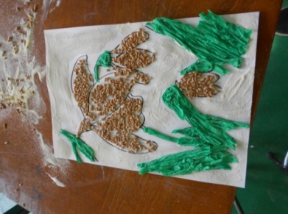
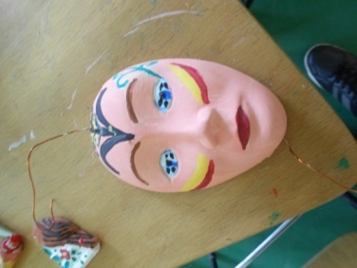
Dimineaţă,devreme am ajuns,
Pregătitde muncă în echipa mea
Să facem împreună şcoala „Altfel”
Să ne placă să venim zilnic la ea.

